**Exercice 1 :**

On réalise grâce au logiciel « Excel », la simulation d’une pièce équilibrée. On lance la pièce 500 fois. On répète la simulation 8 fois. On note la fréquence d’apparition du coté « face » de la pièce. Voici les résultats.

|  |  |  |  |  |  |  |  |  |
| --- | --- | --- | --- | --- | --- | --- | --- | --- |
| Simulation | 1 | 2 | 3 | 4 | 5 | 6 | 7 | 8 |
| Fréquences | 0.57 | 0.53 | 0.46 | 0.52 | 0.49 | 0.48 | 0.50 | 0.51 |

1. L’expérience précédente peut elle être caractérisée d’aléatoire ? (Justifier)
2. Quelle est la taille de l’échantillon dans l’expérience précédente ?
3. Déterminer l’étendue des fréquences observées.
4. Comment appelle-t-on le phénomène qui décrit que les fréquences ne sont pas identiques ?

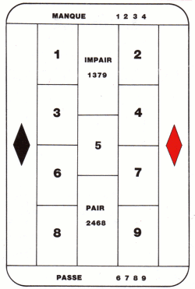

**Exercice 2 :**

Le jeu de la boule est un jeu de casino similaire à celui de la [roulette](http://fr.wikipedia.org/wiki/Roulette_%28jeu_de_hasard%29), mais avec les chiffres de 1 à 9. Il est possible de miser rouge, noir, manque, passe, pair ou impair. Les chiffres 1, 3, 7, 9 sont impairs. Les chiffres 2, 4, 6, 8 sont pairs. Les chiffres 1, 3, 6, 8 sont noirs. Les chiffres 2, 4, 7, 9 sont rouges. Les chiffres 1, 2, 3, 4 sont manques. Les chiffres 6, 7, 8, 9 sont passes. Le chiffre 5 n'est ni pair, ni impair, ni manque, ni passe, ni rouge, ni noir. Si le 5 sort, la mise jouée sur une chance simple perd. Si la chance simple misée sort, le joueur gagne une fois la mise, sinon la mise est perdue.

1. L’expérience du lancer d’une boule au casino est-elle aléatoire ?(Justifier)

On a relevé sur 20 lancers la couleur et on a observé 13 rouges et 7 noires.

1. Quelle est la taille de l’échantillon ?
2. Calculer la fréquence d’apparition du rouge et du noir.
3. On observe de nouveau 20 lancers. pour l’instant on a observé 13 rouges et 6 noirs. On décide de miser sur le noir. A-t-on raison de faire cela ? (Justifier)